1. Подтвердил свое участие в совместном проекте.

2. Создал локальный репозиторий  **lab10** и склонировал в него общий.

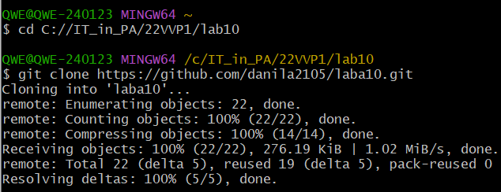

3. Создал новую ветку и переключился на неё.



4. Добавил проверку на положительность для первой объявленной переменной.

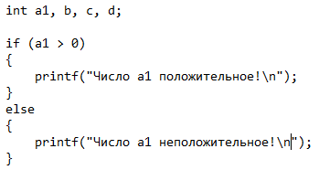

5. Добавил комментарии.

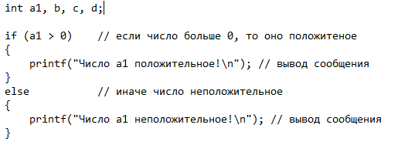

6. Зафиксировал изменения.

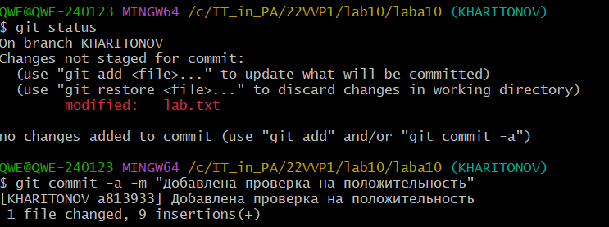

7. Создал в своей ветке файл **3.docx** и зафиксировал в нем изменения.